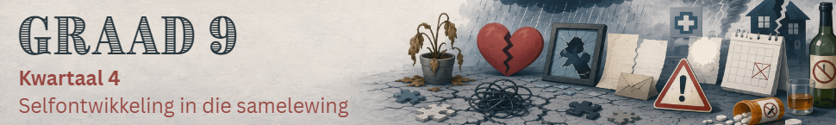

Inhoudsopsomming

Les 1
Uitdagende situasies
’n Uitdagende situasie is ’n moeilike kwessie wat vereis dat ’n persoon probleemoplossingsvaardighede gebruik, ingeligte besluite neem of druk hanteer.

Ons almal staar uitdagende situasies in die gesig, wat ons emosioneel en fisies kan beïnvloed.
- Fisies: Veranderinge in slaappatrone, eetlus of energievlakke.
- Emosioneel: Gevoelens van oorweldiging, gevoelloosheid of intense hartseer.

Uitdagende situasies is deel van die lewe. Dit kan verskil ten opsigte van die graad van erns, tydsduur en hoe dit elke persoon beïnvloed.

Voorbeelde
- Om ’n geliefde vriend of familielid aan die dood te verloor.
- Ouers wat skei.
- Om met ’n ernstige siekte gediagnoseer te word.
- Om aanhoudend geboelie te word.
- Om gesinsgeweld te ervaar.
- Om in ’n motorongeluk te wees en ernstig beseer te word.
- Om die slagoffer van ’n misdaad, te wees.

Uitdagende situasies kan intense emosies veroorsaak, soos hartseer, woede, frustrasie of skok. Dit is belangrik om hierdie gevoelens te herken en gesonde maniere te vind om dit uit te druk en te hanteer.

Emosionele snellers
’n Emosionele sneller is iets wat ’n persoon aan ’n vorige moeilike ervaring herinner en skielik ’n sterk emosionele reaksie ontlok. Dit kan ’n klank, reuk, beeld, storie, plek, persoon of situasie wees.

Om sterk emosies te ervaar wanneer iets jou aan ’n moeilike gebeurtenis herinner, is ’n normale reaksie, maar ons kan gesonde strategieë aanleer om hierdie emosies te bestuur.

Byvoorbeeld, as jy iemand hoor praat van die verlies van ’n ouer en jy het self ook ’n ouer verloor, kan die storie jou aan jou eie verlies herinner. Dit kan veroorsaak dat jy skielik oorweldig voel deur hartseer, selfs al het die gebeurtenis lank terug plaasgevind.

Strategieë om emosionele snellers te hanteer
’n Emosionele sneller kan enige plek en enige tyd voorkom. Wanneer jy deur ’n sneller geraak word, kan
jy die volgende strategieë gebruik om te kalmeer en beheer oor jou emosies te herwin:
- Asem stadig en diep in en uit.
- Gaan na ’n stil plek waar jy ’n rukkie alleen kan wees.
- Herinner jouself: “Dit is net iets uit die verlede. Ek is nou veilig.”
- Gebruik ’n kalmeringstegniek, bv. raak aan ŉ getekstureerde voorwerp of begin dinge rondom jou tel.
- Luister na musiek, ’n oudioboek of ’n potgooi.
- Doen ’n aktiwiteit waarvan jy hou, soos teken, skryf, joernaalinskrywings of lees.
- Skep ’n troosboks waarin jy foto’s, briewe of aanhalings wat jou kalmeer en veilig laat voel, bêre.
- Skryf positiewe selfbevestigings neer, soos: “Ek is veilig” of “Ek is nie alleen nie.”
- Praat met ’n betroubare familielid, vriend, onderwyser of ander volwassene.

Gevolge van uitdagende situasies
Uitdagende situasies kan emosionele en sielkundige gevolge hê. Kom ons kyk dieper na wat dit behels.

Trauma
Trauma is ’n persoon se fisiese of emosionele reaksie op ’n gebeurtenis wat vreesaanjaend, gevaarlik of diep ontstellend is. Trauma kan mense op verskillende maniere beïnvloed, en nie almal reageer op dieselfde manier op dieselfde gebeurtenis nie.

Fisiese trauma
Fisiese trauma verwys na liggaamlike beserings wat deur ’n ongeluk, geweld of ’n ander skadelike gebeurtenis veroorsaak word. Hierdie beserings kan gewoonlik gesien word en vereis dikwels mediese behandeling. Voorbeelde sluit gebreekte bene, brandwonde, snye, kneusplekke en ander wonde in.

Baie fisiese beserings genees met verloop van tyd en met behulp van die regte mediese sorg. Herstel van ’n fisiese besering kan egter ook behels dat emosionele uitdagings, soos vrees, frustrasie of angs, hanteer moet word.

Emosionele trauma
Emosionele trauma kan ontstaan wanneer ’n persoon ’n vreesaanjaende, ontstellende of oorweldigende gebeurtenis ervaar wat ’n langdurige uitwerking op hul emosionele welstand het.

'n Persoon wat emosionele trauma ervaar, kan moontlik:
  - sukkel om ander te vertrou;
  - angstig of bang voel;
  - nagmerries of terugflitse ervaar;
  - hulle van familie en vriende onttrek;
  - sukkel om by die skool te konsentreer; of
  - maklik skrik of prikkelbaar wees.

Hierdie reaksies kan ná ’n traumatiese ervaring voorkom. Met die regte ondersteuning en soms ook professionele hulp, herstel baie mense en leer hulle gesonde maniere om hul emosies te bestuur.

Depressie
Depressie is ’n mediese toestand en behels meer as om net hartseer te voel. Dit word gekenmerk deur voortdurende hartseer en ’n verlies aan belangstelling in aktiwiteite wat ander mense gewoonlik geniet. Dit kan ook vir iemand moeilik wees om alledaagse aktiwiteite uit te voer.

Die verskil tussen hartseer en depressie
Hartseer: Almal voel soms hartseer. Jy kan hartseer voel wanneer jy ’n toets druip, met ’n vriend baklei of iemand vir wie jy lief is, verloor. Hartseer is ’n normale emosionele reaksie wat gewoonlik met verloop van tyd verminder of wanneer omstandighede verbeter.

Depressie: Depressie is anders as gewone hartseer. Dit is ’n mediese toestand wat ’n persoon se denke, emosies en liggaam kan beïnvloed. Wanneer ’n persoon depressief is, verdwyn die gevoelens nie noodwendig wanneer iets goeds gebeur of omstandighede verbeter nie.
Depressie kan veroorsaak dat ’n persoon:
- voortdurend moeg voel, selfs ná ’n volle nag se slaap;
- min energie of motivering het;
- nie meer dinge geniet wat hulle voorheen van gehou het;
- leeg of gevoelloos voel, en nie net hartseer nie; of
- vasgevang voel in negatiewe gedagtes wat nie weggaan nie.

Dit is normaal om ná trauma of tydens rou vir kort periodes intense hartseer of neerslagtigheid te ervaar. Indien hierdie gevoelens egter vir langer as twee weke voortduur of dit moeilik maak om daaglikse aktiwiteite uit te voer, is dit belangrik om hulp by ’n dokter of geestesgesondheidspraktisyn te kry.

Rou
Rou is die normale, natuurlike emosionele reaksie op ’n groot verlies. Dit word meestal met die dood van ’n geliefde verbind, maar kan ook ervaar word wanneer iemand ernstig siek is of met ’n terminale siekte gediagnoseer word.

Rou is nie net ’n enkele emosie nie, maar ’n ingewikkelde mengsel van gevoelens:
- Diepe hartseer: ’n Pynlike gevoel van hartseer wat soms in golwe voorkom.
- Woede: Om kwaad te voel oor die situasie, vir die persoon wat gesterf het omdat hulle jou “verlaat” het, of omdat die lewe onregverdig voel.
- Skuldgevoel: Om te wonder of jy iets meer kon gedoen het of skuldig te voel wanneer jy vir ’n oomblik beter voel.
- Wanhoop: ’n Gevoel van hopeloosheid oor die toekoms sonder die persoon of dit wat jy verloor het.

Rou is nie noodwendig iets wat ’n persoon eenvoudig “oorkom” nie. ’n Persoon leer eerder met verloop van tyd om met die verlies saam te leef. Die intensiteit van die rou neem gewoonlik geleidelik af, maar die gevoelens kan op onverwagte oomblikke (bv. herdenkings, verjaarsdae, vakansiedae) weer sterk na vore kom.

Verlies
Verlies verwys na die ervaring om iemand of iets belangriks te verloor. Dit verwys dikwels na die dood van ’n persoon, soos ’n ouer, broer, suster, vriend of ander geliefde. Dit kan egter ook die einde van ’n verhouding, die verlies van ’n huis, gesondheid, inkomste of ’n bekende lewenswyse insluit.

Krisis
’n Krisis is ’n ernstige situasie of gebeurtenis wat skielik ontstaan en ’n persoon se emosies, gedrag en gesondheid negatief kan beïnvloed. Anders as ’n voortdurende uitdaging, vereis ’n krisis gewoonlik ’n onmiddellike reaksie.Om graad 9 te druip, kan byvoorbeeld vir ’n leerder ’n krisis wees. Dit kan onmiddellike negatiewe gevolge veroorsaak, soos skaamte, vrees om terug skool toe te gaan, woede teenoor hulself en bekommernis oor die toekoms.
Ander voorbeelde van krisisse sluit in die dood van ’n geliefde; ’n ernstige ongeluk; ’n natuurramp, soos ’n brand of vloed; ’n gesin wat skielik hul huis of inkomste verloor; of die ervaring van geweld.
Hoewel ’n krisis aanvanklik onmoontlik kan voel om te hanteer, is dit gewoonlik tydelik. Ondersteuning van familie, vriende, onderwysers en gesondheidswerkers kan mense help om te herstel en gesonde hanteringstrategieë te ontwikkel.
Les 2
In hierdie les ondersoek ons die oorsake van depressie, rou, verlies, trauma en krisis in meer besonderhede. Wanneer ons verstaan wat hierdie ervarings kan veroorsaak, kan ons met groter empatie teenoor onsself en ander optree.

Sleutelterme
Oorsaak: Iets wat tot die ontwikkeling van ’n ervaring of toestand bydra.
Risikofaktor: Iets wat die moontlikheid verhoog dat ’n persoon ’n bepaalde probleem kan ervaar. ’n Risikofaktor beteken nie dat die probleem beslis sal opduik nie.

Oorsake van depressie
Depressie het gewoonlik nie een eenvoudige oorsaak nie. Dit kan as gevolg van ’n kombinasie van biologiese, sielkundige en sosiale faktore ontwikkel.
Risikofaktor | Verduideliking en voorbeelde
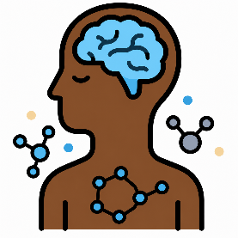  Biologiese en gesondheidsverwante faktore | Sommige mense kan meer kwesbaar wees vir depressie as gevolg van faktore wat met hul gesondheid verband hou. Hierdie faktore kan die volgende insluit:  - ’n Familiegeskiedenis van depressie of geestesgesondheidstoestande  - Verskille in breinfunksie of die werking van chemiese samestellings  - Hormonale veranderinge tydens adolessensie  - ’n Langdurige fisiese siekte, veral wanneer dit met pyn gepaardgaan  - Sekere medisyne of mediese behandelings  Om een of meer van hierdie risikofaktore te hê, beteken nie dat ’n persoon noodwendig depressie sal ontwikkel nie.
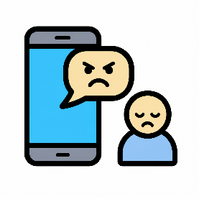  Moeilike of pynlike ervarings | Stresvolle lewenservarings kan die risiko van depressie verhoog, veral wanneer verskeie probleme gelyktydig voorkom of vir ’n lang tyd voortduur. Voorbeelde sluit die volgende in:  - Die dood van ’n familielid of vriend  - Gesinskonflik, skeiding of egskeiding  - Mishandeling, verwaarlosing of blootstelling aan geweld  - Boeliegedrag of kuberafknouery  - Akademiese druk of herhaalde mislukking  - Werkloosheid of finansiële probleme in die gesin  Moeilike ervarings tydens die kinderjare en adolessensie kan ’n langdurige uitwerking op ’n persoon se gesondheid en emosionele welstand hê. Ondersteunende verhoudings met versorgers, onderwysers, vriende en gemeenskapslede kan egter help om jongmense te beskerm.
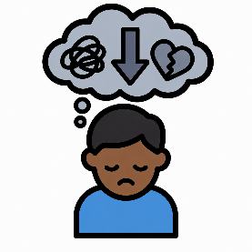  Negatiewe gedagtes en lae selfbeeld | ’n Persoon wat voortdurend negatief oor hulself of die toekoms dink, kan meer kwesbaar vir depressie wees. ’n Leerder kan byvoorbeeld begin glo:  - “Ek is nie goed genoeg nie.”  - “Niks sal ooit verbeter nie.”  - “Niemand gee vir my om nie.”  - “Ek misluk altyd.”  Hierdie gedagtes kan ontwikkel as gevolg van herhaalde kritiek, verwerping, boeliegedrag, mislukking of vergelyking met ander.
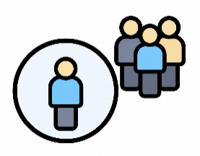  Sosiale druk en isolasie | Tieners wil dikwels aanvaar en ingesluit voel. Die risiko van depressie kan verhoog word deur ervarings soos:  - ‘n Gevoel van eensaamheid of sosiale geïsoleerdheid  - Om moeilik vriende te maak  - Om jou voorkoms of leefstyl met dié van ander mense aanlyn te vergelyk  - Om nie deur familie of maats aanvaar te voel nie  - Om op ’n jong ouderdom volwasse verantwoordelikhede te dra

Oorsake van rou en verlies
Onthou dat rou ’n natuurlike reaksie op verlies is. Rou word nie net deur die dood van iemand veroorsaak nie. ’n Tiener kan ook rou oor die einde van ’n vriendskap, die verlies van ’n gesinshuis, ’n ouer se hertroue, die verdwyning van ’n troeteldier of die verlies van hul gesondheid.

Algemene oorsake van krisisse by tieners
Akademiese mislukking  Baie leerders voel onder druk om goed op skool te presteer. Om ’n toets te druip of swak punte te behaal, kan jou teleurgesteld, angstig of hopeloos laat voel.  Onthou dat een swak toetsuitslag nie bepaal wie jy is nie. Die belangrikste stap is om betyds hulp te vra, jou studiegewoontes te verbeter en aan te hou probeer. | Familieprobleme  Konflik by die huis, egskeiding, finansiële probleme of siekte in die gesin jou emosionele welstand beïnvloed. Hierdie situasies kan jou bekommerd, kwaad of verward laat voel.  Dit is belangrik om te onthou dat probleme tussen volwassenes nie jou verantwoordelikheid is nie. Om met ’n betroubare volwassene te praat, kan jou help om jou gevoelens te hanteer. | Boeliegedrag en geweld  Boeliegedrag kan by die skool, aanlyn of in die gemeenskap voorkom en kan jou selfvertroue en geestesgesondheid negatief beïnvloed.  Niemand verdien om geboelie te word nie. Indien jy geboelie word, vertel ’n betroubare volwassene daarvan, soek ondersteuning by vriende en familie en onthou dat jy dit nie alleen hoef te hanteer nie.

Oorsake van trauma
Die ervaring van verlies of ’n krisis kan trauma veroorsaak. Tydens ’n traumatiese gebeurtenis kan ’n persoon voel dat hul lewe, veiligheid of welstand, of dié van iemand anders, bedreig word. Traumatiese gebeurtenisse kan die volgende insluit:
  - Fisiese, emosionele of seksuele mishandeling
  - Verwaarlosing
  - Gesins- of gemeenskapsgeweld
  - 'n Ernstige ongeluk
  - 'n Natuurramp, soos 'n vloed of brand

Nie almal wat ’n potensieel traumatiese gebeurtenis ervaar, ontwikkel langdurige geestesgesondheids-probleme nie.

Die impak van moeilike situasies
’n Moeilike situasie kan jou emosioneel én fisies beïnvloed.
- Emosioneel: Jy kan oorweldig, angstig, hartseer, kwaad of hulpeloos voel.
- Fisies: Jy kan hoofpyn, moegheid, slaapprobleme, veranderinge in eetlus of konsentrasieprobleme ervaar.

Hierdie kan normale stresreaksies wees. Om na jou geestesgesondheid om te sien, kan ook help om jou fisiese gesondheid te beskerm. Gesonde hanteringstrategieë en ondersteuning van iemand wat jy vertrou, kan jou help om te herstel.

Les 3
Hanteringstegnieke
Almal ervaar stres en moeilike emosies, maar die keuses wat ons gedurende hierdie tye maak, kan ’n blywende uitwerking op ons welstand hê. Hanteringstegnieke is aksies wat mense gebruik om stres, moeilike emosies en uitdagende situasies te bestuur. Mense gebruik verskillende tegnieke om depressie, rou, verlies, trauma of ’n krisis te hanteer.

Gesonde hanteringstegnieke
Gesonde hanteringstegnieke help mense om op ’n positiewe manier te reageer en hul emosionele welstand te ondersteun. Dit kan insluit om te huil, met ’n vriend of berader oor jou gevoelens te praat, te oefen, ’n joernaal te hou, te bid of jou gevoelens kreatief uit te druk.

Teenproduktiewe hanteringstegnieke
Teenproduktiewe hanteringstegnieke is aksies of gedrag wat die teenoorgestelde uitwerking het as wat gehoop is. Hierdie tegnieke vermy die onderliggende probleem of probeer die emosionele pyn verdoof. Dit kan tydelike verligting bied, die situasie vererger of bykomende probleme veroorsaak.

Dwelmmisbruik
Sommige tieners gebruik dwelms om van emosionele pyn te probeer ontsnap. Wanneer die uitwerking daarvan egter verdwyn, bly die oorspronklike probleem onopgelos. Dwelmmisbruik kan tot bykomende probleme lei, soos verslawing, gesondheidsprobleme, finansiële probleme, regsgevolge en verswakte verhoudings.

Alkoholmisbruik
Alkohol, net soos dwelms, kan emosionele pyn tydelik verdoof, maar dit kan ’n neerslagtige bui vererger en ’n persoon se oordeel benadeel. Dit kan tot riskante gedrag lei, insluitend onveilige besluite, aggressie, onbeskermde seks, selfbesering of bestuur onder die invloed.
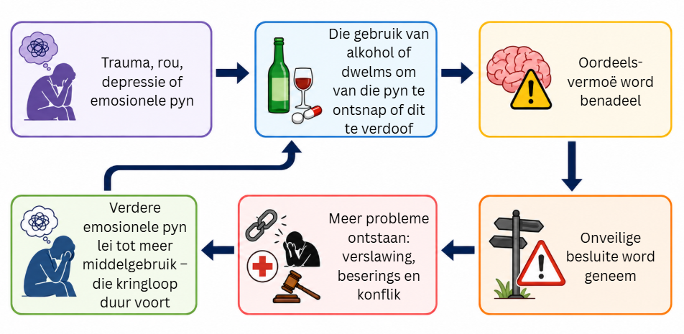
Figuur 1: Die bose kringloop van alkohol- en dwelmmisbruik

Bakleiery en aggressie
Sommige tieners druk hul emosionele pyn uit deur woede of fisiese aggressie te toon. Bakleiery kan tot beserings, dissiplinêre of regsgevolge en verbreekte verhoudings lei.

Selfbesering
Sommige tieners beseer hulself doelbewus om emosionele pyn te hanteer of ’n gevoel van beheer te ervaar. Selfbesering is gevaarlik, kan ernstige beserings veroorsaak en spreek nie die onderliggende probleem aan nie.

Selfdoodgedagtes
’n Persoon wat oorweldigende emosionele pyn ervaar, kan glo dat daar geen uitweg vir probleme is nie. Selfdoodgedagtes vereis onmiddellike ondersteuning. Indien jy of iemand wat jy ken selfdooddgedagtes ervaar, is dit noodsaaklik om jou gevoelens onmiddellik met ’n betroubare volwassene te deel en ’n krisishulplyn te kontak.

Misbruik van sosiale media
Sosiale media kan ’n goeie manier wees om gedurende ’n moeilike tyd met ander verbind te bly. Oormatige gebruik daarvan kan egter ’n manier word om moeilike emosies te vermy.

Redes waarom tieners sosiale media kan gebruik | Moontlike gevolge van oormatige gebruik van sosiale media
- Om hul aandag van emosionele pyn af te lei  - Om bevestiging deur likes en kommentaar te soek  - Om kuberafknouery as ’n uitlaatklep vir hul eie emosionele pyn te gebruik | - Verhoogde stres en angs  - Laer selfbeeld en selfvertroue  - Gevoelens van eensaamheid of uitsluiting  - Versteurde slaappatroon, verswakte skoolwerk en - persoonlike verhoudings

Gesonde wenk: Gebruik sosiale media matig, neem gereeld ’n blaaskans en maak tyd vir aflyn aktiwiteite, oefening, stokperdjies en persoonlike verhoudings, veral wanneer jy ’n uitdagende situasie ervaar.

Hindernisse om hulp te kry
Hoewel ondersteuning beskikbaar is, vermy sommige tieners om hulp te soek. Algemene hindernisse
sluit die volgende in:
- Gebrek aan kennis: Tieners besef dalk nie dat hulle 'n geestesgesondheidsprobleem ervaar nie of glo
hulle moet dit alleen hanteer.
- Finansiële beperkings: Sommige gesinne kan dalk nie private geestesgesondheidsorg bekostig nie, terwyl openbare dienste lang wagtye kan hê.
- Vrees vir stigma: Tieners kan bang wees dat vriende, familie of gemeenskapslede hulle sal oordeel. Hulle kan ook glo dat die soek van hulp ’n teken van swakheid is.

Hoe om iemand in 'n moeilike situasie te help
As ’n vriend of familielid buitengewoon hartseer of teruggetrokke voorkom, of anders as gewoonlik optree, kan jou ondersteuning ’n positiewe verskil maak. Onthou dat jy nie die situasie vir hulle kan oplos nie, maar jy kan hulle help om die ondersteuning te kry wat hulle nodig het.

- Luister vriendelik en sonder om te oordeel.  - Toon geduld en begrip.  - Moenie die persoon dwing om te praat nie. | - Moedig hulle aan om met ’n betroubare volwassene of gesondheidsorgwerker te praat.  - Hou aan om hulle in te sluit en te ondersteun.

Vertel altyd ’n betroubare volwassene indien iemand oor selfbesering of selfdood praat. Om so gou as moontlik hulp te kry, kan hul lewe red.

